PLAN DE APOYO | ASIGNATURA: CIENCIAS NATURALES | DOCENTE: Mary Luz Martínez
GRADO: 6°6 | PERÍODO: 2 - FECHA: | TEMAS:  - DIVERSIDAD DE LOS SERES VIVOS.  - LOS SERES VIVOS Y LOS REINOS DE SERES VIVOS.  - REINO HONGO  - REINO VEGETAL  - REINO ANIMAL

INDICADORES DE DESEMPEÑO:
- Explicación de la aparición de los seres vivos.
- Conocimiento de la evolución de los seres vivos
- Identificación de la clasificación de los seres vivos.
- Explicación de la organización de los seres vivos.
- Establecimiento de las semejanzas y las diferencias entre los seres vivos.
- Comparación de las estructuras internas como tejidos de los diferentes tipos de organismos de los seres vivos.
- Explicación de las características de los hongos.
- Identificar las partes principales de un hongo.
- Identificación de algunas características comunes de los vegetales o plantas.
- Identificación de las estructuras básicas de los animales y analizar su funcionamiento.

OBJETIVOS DEL PLAN DE APOYO:
Reconocimiento de la diversidad de los seres vivos.
Establecimiento de las semejanzas y las diferencias entre los reinos de los seres vivos.
Descripción de las características del reino hongo.
Descripción de las características del reino vegetal.
Descripción de las características del reino animal.

TEMAS | ACTIVIDADES A DESARROLLAR
Los seres vivos.  Las semejanzas y diferencias de los seres vivos.  Reino hongo.  Reino vegetal.  Reino animal. | Momento de indagación y competencias adquiridas.

CRITERIOS DE EVALUACIÓN | Este taller tiene como tiene criterios para la indagación asignada de una valoración, la buena presentación, orden, ortografía y manejo de fuentes, bibliografía. Debe ser realizado en el cuaderno de Ciencias Naturales.
PRODUCTO O EVIDENCIA DE APRENDIZAJE | El estudiante debe entregar la guía elaborada y tener la competencia como para realizar una sustentación de las acciones realizadas y de las problemáticas abordadas. El producto se envía al WhatsApp 3117228850, se debe marcar con nombre, apellidos y el grupo al que pertenece.
INSTRUCCIONES | Esta guía está elaborada, esperando que, al avanzar en su lectura y los ejercicios y análisis propuestos, puedas ir profundizando en los conceptos y competencias que aquí se abarcan, por lo mismo te propongo la lectura ordenada desde el inicio hasta el final, sin saltarte ninguna parte y realizando cada una de las actividades.

DESARROLLO DE LA SECUENCIA A REALIZAR
- CONOCIMIENTOS PREVIOS
- Explica ¿qué es clasificar?
- ¿Cómo viven los seres vivos?
- ¿Qué es un hábitat?
- Explica ¿qué son los seres vivos?
- ¿Por qué vivimos con una enorme variedad de seres vivos?
- ¿Qué entiendes por organismos descomponedores?
- ¿Consideras un ecosistema como hábitat para un ser vivo? ¿Por qué?
- ¿Por qué la luz es importante para los seres vivos?

- MOMENTO DE INDAGACIÓN Y CONCEPTUALIZACIÓN
Organización interna de los seres vivos.
Los primeros seres vivos aparecieron en el mar hace millones de años. Eran seres microscópicos, muy sencillos que con el correr del tiempo se transformaron y poco a poco se adaptaron al medio ambiente hasta dar origen a las plantas y animales que hoy conocemos.
Responde:
a. ¿Porque los primeros seres vivos aparecieron en el mar y no en la tierra? Escribe una explicación de este fenómeno.
b. Con seguridad has visto en algunas láminas plantas, animales que ya no existen, compáralos con lo que existe en la actualidad. Escribe sus semejanzas y sus diferencias.
c. Imagina y escribe la causa de su desaparición.

¿Cómo podemos clasificar los seres vivos?

En general, podemos clasificar a los seres vivos en dos grandes grupos: unicelulares y pluricelulares.
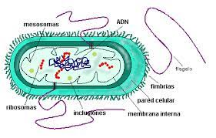
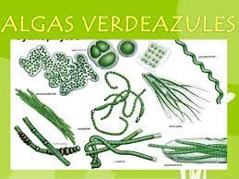

Bacterias Algas verdeazules
Seres unicelulares: como su nombre lo indica están constituidos por una sola célula. Esta única célula es capaz de realizar todas las funciones vitales: se alimenta, respira, se mueve y se reproduce. Debido a su tamaño microscópico se les conoce también como microorganismos.
Seres pluricelulares: son aquellos seres vivos formados por varias células. Estas células se han especializado en determinado trabajo, por lo cual presentan diferentes formas y tamaños. En las plantas superiores, las células tienen la forma de prisma o cilindro y en los animales, hay células de forma circular, como los glóbulos rojos, de forma alargada como las fibras musculares o irregulares como las células nerviosas.
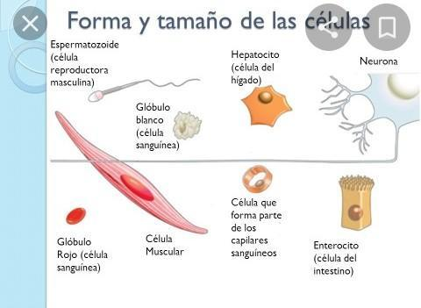

a. De acuerdo con la descripción de los seres unicelulares y pluricelulares, diga si tienen semejanzas entre sí. Escriba alguna de ellas.
b. ¿Has oído hablar de los microbios? Escribe en tu cuaderno lo que sepas de ellos y diga si son beneficiosos o perjudiciales.

Criterios para la clasificación de los seres vivos.
Cuando un ecólogo estudia un ecosistema y desea describirlo puede usar categorías, por ejemplo: puede hacer una distinción entre los organismos autótrofos (los que realizan fotosíntesis) y los heterótrofos, también puede clasificar a los seres por el nivel trófico que ocupan en la pirámide alimenticia. Es decir, establece grupos de acuerdo con sus funciones en el ecosistema.
Las primeras clasificaciones.
Desde la época de Aristóteles 384 – 322, pensador griego se realizaron serios intentos para clasificar los seres vivos. Desde entonces se reconocen dos reinos animal y vegetal, se clasificaron por ciertos criterios como el ser verde o demostrar movilidad.
Dentro del Reino de los animales se formaron grupos más pequeños, los que vivían en el agua, en la tierra y los que los que volaban.
Hace 150 años en 1866 un biólogo alemán de apellido Haeckel, propuso un tercer reino, el protista en el cual incluyó los seres microscópicos.
En el año 1969 otro biólogo de apellido Whittaker, propuso tener en cuenta otros criterios de clasificación, como: la cantidad de células que conforman un organismo (unicelulares y pluricelulares), la presencia o ausencia de núcleo celular (procariotas y eucariotas), y el tipo de nutrición (autótrofos y heterótrofos).
Clasificación por semejanzas estructurales.
En la actualidad, uno de los criterios más empleados para clasificar los seres vivos es la comparación con tipos previamente identificados, la clasificación de plantas y animales basadas en las semejanzas estructurales o morfológicas. Esta clase de clasificación fue establecida por el naturista sueco Carl Von Linné conocido como Linneo.
Actividad.
- Consulta la estructura de un perro y un gato. Escribe las semejanzas y diferencias. Realiza un dibujo.
- Consulta en tu diccionario, el significado de las palabras: Semejantes, Anatómicos, Estructura.
- ¿Porque las plantas y los animales son organismos pluricelulares?
Categorías Taxonómicas.
Cuando se estudia un gran número de organismos diferentes, estos pueden dividirse en grupos con características similares. Cada uno de estos grupos se conoce como categorías Taxonómicas o Taxa.
Categoría Taxonómica:
Lineo estableció una escala sistemática con siete categorías taxonómicas cada una de las cuales incluye uno o más grupos, Estas son:
La especie: es el conjunto de las poblaciones naturales de organismos del mismo tipo que pueden ser real o potencialmente aparearse entre sí, no con otros grupos de poblaciones. En el caso del cruzamiento de dos especies diferentes, los descendientes son estériles, tal es el caso de un burro con una yegua, que da como resultado la mula, animal sin descendencia.
El género: agrupa especies con características similares, por ejemplo, el lobo y el perro son del mismo género.
La familia: reúne géneros muy emparentados, como los perros que pertenecen a la familia canidae, de la cual forman parte los lobos, los chacales y los coyotes, entre otros.
El orden: está compuesto por familias afines. El perro, el gato, el León y el tigre pertenecen al orden de los carnívoros o animales que se alimentan de carne.
La clase: contiene a las órdenes de características comunes; el perro, la ballena, los murciélagos y los seres humanos pertenecen a la clase de los mamíferos, porque sus crías se alimentan de la leche materna. A su vez, además, las clases semejantes constituyen un filo y todos los filos componen un reino así: perros, caballos, delfines y humanos pertenecen al filo de los cordados, animales con cordón nervioso y al reino animal, los seres heterótrofos, pluricelulares eucarióticos.
Actividad.
a. ¿La clasificación de los seres vivos, qué importancia tiene?
b. Consulta en el diccionario las palabras: sistema, estéril y cruzamiento.
c. En tu cuaderno escribe cinco ejemplos de especies animales.
Clasificación moderna de los organismos.
La clasificación está basada en la división de los organismos en cinco reinos: monera, protista o protoctista, hongos, plantas y animales. Cada Reino se subdivide en otros grupos y a cada grupo se le llama Filum.

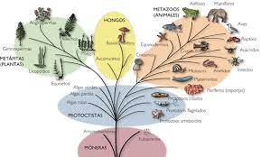
Plantas Hongos Animales

Protistas o proctistas

Móneras

Organización interna de los seres vivos.
Existen más de cuatro millones de diferentes especies de organismos, los cuales en apariencia son diferentes en su forma, en su función y comportamiento. Sin embargo, cuando se estudian con profundidad presentan un plan maestro y único de organización.
Lo anterior permite afirmar “todos los animales y vegetales, por más complicados que sean, están constituidos por unos pocos elementos que se repiten en cada uno de ellos”.
Contesta:
Compárate con las plantas y los animales de tu alrededor. Escribe las semejanzas que tengas con ellos.

Clasificación moderna de los seres vivos
Para identificar las relaciones existentes entre los seres vivos, la ciencia ha visto la necesidad de clasificarlos de acuerdo con sus características comunes, pero analizadas con profundidad.
Lo anterior significa que cuando se hace una clasificación, esta no sólo tiene en cuenta las propiedades externas, sino las propiedades internas o que a simple vista pueden no ser notadas. Por tal razón, animales como la ballena y el perro, diferentes en su presencia se clasifican en un mismo grupo, pues tienen como características comunes el poseer columna vertebral, respirar por pulmones y amamantar a sus crías.
Piensa y responde.
- El hombre tiene muchos puntos en común con las aves, razón por la cual en un momento dado se clasifican junto a ellas ¿Cuál es ese parecido?
- Tortugas y culebras se clasifican en un mismo grupo. ¿Por qué?

Los 5 reinos vivientes de la naturaleza.
Teniendo en cuenta su grado de perfeccionamiento y desde lo más simple a lo complejo, los seres vivos se pueden agrupar en cinco reinos: el reino de las móneras, el reino protista, el reino de los hongos, el reino de las plantas y el reino animal.

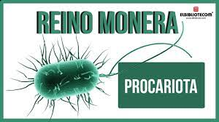
El reino de los moneras: está formado por seres microscópicos como las algas verde azules (esponjas marinas) y las bacterias, algunas producen enfermedades, presentan nutrición heterótrofa, aunque algunas son autótrofas (realizan fotosíntesis), las enfermedades que producen las bacterias son: tuberculosis, difteria, sífilis, neumonía y cólera, otras bacterias como las responsables de la fermentación de la leche, son útiles para la especie humana. También muchas plantas se benefician por la acción de las bacterias nitrificantes, que viven en el suelo y se forman a partir del nitrógeno atmosférico, compuesto nitrogenado, que nutre las plantas.

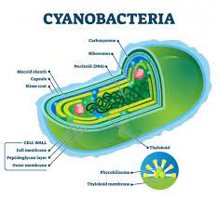
Las cianobacterias: son organismos procarioticos que realizan fotosíntesis (son autótrofos); aunque carecen de cloroplastos, poseen clorofila y otros pigmentos que captan la luz. Presentan un recubrimiento gelatinoso. Viven en el agua o en ambientes muy húmedos. Se reproducen por fisión binaria. Forman largos filamentos.

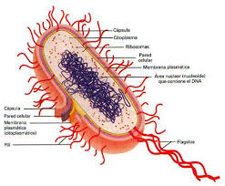
Las bacterias: son de forma esférica, de bastón, espiraladas. Viven aisladas o formando colonias, poseen pared celular, pero, de composición química diferente a la de las plantas. Algunas poseen flagelos que les sirven para desplazarse. Muchas bacterias requieren del oxígeno para respirar, son aerobias, pero otras pueden vivir en su ausencia, como las bacterias que vienen de los fondos de los océanos.

Reino protista o protoctista: agrupa una gran variedad de seres, en su mayoría microscópicos, se caracterizan por su parecido con las plantas y con los animales, son seres eucarióticos (células con núcleo) generalmente unicelulares y algunos pluricelulares cuyas células no se organizan en tejidos. A este grupo, pertenecen las algas que son seres autótrofos, fotosintetizadores; los llamados hongos mucilaginosos o falsos hongos y los protozoarios que son seres heterótrofos unicelulares, que causan algunas enfermedades en el ser humano y los animales, como el plasmodium causante del paludismo, las giardas que producen diarrea y dolor abdominal. Dentro de los protozoarios se incluyen los ciliados como el paramecio, flagelados como la euglena, sarcodinos como la ameba.

Actividad.
- ¿Por qué los organismos como los hongos mucilaginosos, la euglena, la ameba, las algas y el plasmodium, siendo tan diversos, pertenecen al mismo reino?
- ¿En qué se diferencian los organismos eucarióticos de los procariotas?

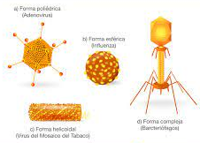
Los virus: los virus no cumplen con un requisito fundamental para ser considerados seres vivos, no están formado por células. Son partículas microscópicas formadas por una molécula de ADN o ARN en envuelta en una cápsula de proteína. En consecuencia, los virus no se alimentan, no respiran y no intercambian materiales con su medio y tampoco responden a los estímulos externos.
Actividad
- Dibuje la estructura de un virus y de 5 ejemplos de virus que conozcas.
- Diga 3 normas de autocuidado para prevenir la invasión del virus.

EL REINO HONGO
Los representantes de este reino son organismos eucarióticos y heterótrofos por la ausencia de clorofila que los distingue de las plantas.
- No pueden fabricar su propio alimento y deben obtenerlo de materia orgánica en descomposición.
- Existen hongos unicelulares como las útiles levaduras (del pan y la cerveza) y pluricelulares como las setas o los sabrosos champiñones y los mohos que crecen como pelusas sobre la materia orgánica. Cuando la humedad y temperatura son favorables para su desarrollo.
- Los hongos carecen de hojas, tallos o raíces, están formados por filamentos llamados hifas, cuyo conjunto forma el micelio o cuerpo del hongo.
- Muchos hongos son patógenos y causan enfermedades en el ser humano, animales y plantas, como la roya del café. Pero, en general desempeñan una función fundamental en el ecosistema, ya que contribuyen, en gran medida el reciclaje de la materia orgánica muerta de la cual se alimentan.

Actividad

- Realiza el siguiente experimento:
Toma una mandarina o una naranja, guárdala dentro de una bolsa plástica y déjala durante una semana en un rincón de la cocina. Al cabo de este tiempo observa con una lupa y realiza una ilustración de lo que aparece en la superficie de la fruta, nombra las partes que reconozca.
- ¿Por qué se forma este organismo? (hongo)

- Consulta el significado de las palabras hifas y esporas. Escriba una oración con ella.

- Se dice que los hongos son más complejos que los protistas. Escribe la razón de esta afirmación.

- Para fabricar el pan se utiliza levadura. Consulta con un panadero lo que sucedería si la masa del pan no se le agrega levadura.

- Escribe la importancia que tiene este hongo en la fabricación del pan.

Principales grupos de hongos

Hongos con esporangios:
El hongo más representativo en este grupo es el moho del pan. Este crece con facilidad en lugares cálidos y húmedos es un organismo multicelular cuyas esporas se producen en bolsitas llamadas esporangios.

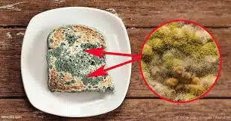
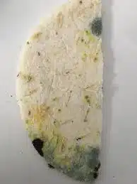
Hongos (moho)

Hongos basidiomicetos:
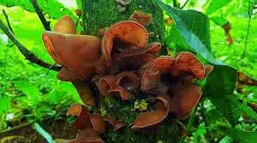
Son multicelulares y producen sus esporas en estructuras parecidas a las orejas por eso se llaman orejas de palo y las setas o sombreritos forman parte de este grupo. Algunos de estos hongos son parásitos y dañan las cosechas, otros se pueden comer.

Hongos ascomicetos:

Son multicelulares o unicelulares y producen sus esporas en estructuras parecidas a sacos. Un ejemplo es el tizón blanco, que es un parásito muy común en las plantas ornamentales, las levaduras, causantes de la de la fermentación y transformación del jugo de la uva en vino.

Responde: además del pan ¿en qué otros lugares crecen el moho?

EL REINO VEGETAL

- Identificar algunas características que son comunes a todos los seres vivos agrupados como vegetales y plantas.
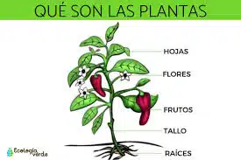
La vida en el planeta depende de las plantas.
Existe gran abundancia y diversidad de plantas en cualquier parte de la tierra, lo puedes comprobar a diario: ves plantas en casa, en los jardines, en los parques, en las avenidas y por supuesto cuando vas al campo, en lagunas, ríos y mares.
- Se reconocen como plantas o vegetales todos los organismos pluricelulares, eucarióticos y autótrofos (que realizan fotosíntesis).

Las células de los vegetales o plantas poseen pared celular y cloroplastos en los cuales se lleva a cabo la fotosíntesis.
Plantas superiores: están compuestas por raíz, tallos y hojas. Algunas desarrollan además flores, frutos y semillas. El Reino vegetal comprende centenares de miles de especies, muchas de las cuales están aún sin clasificar.
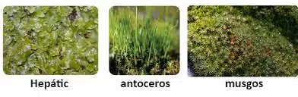
El Reino vegetal comprende dos grandes divisiones: las briófitas, que carecen de tejidos vasculares y las traqueófitas, o plantas que poseen tejidos vasculares o de conducción de líquidos.

Las briófitas se encuentran en lugares húmedos y no tienen raíces, tallos, ni hojas. A este grupo pertenecen las algas verde azules, las algas rojas, los musgos, las hepáticas y algunas plantas acuáticas.

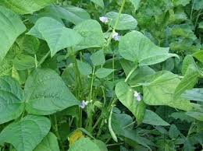
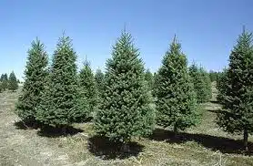
Las traqueófitas comprenden la mayoría de las plantas que nos resultan familiares. Su sistema vascular está formado por dos tipos de tejidos xilema y floema.
El xilema: cuyas células transportan agua y nutrientes desde la raíz al resto de la planta.
El floema: que lleva desde las hojas hacia el resto de la planta los alimentos elaborados durante la fotosíntesis.
División de las traqueófitas: está formada por dos grandes grupos de plantas, las que no tienen semillas y las plantas con semillas. Los helechos, licopodios, cola de caballo son plantas sin semillas que se reproducen por esporas, viven en zonas sombreadas, húmedas y se llaman angiospermas.
Las plantas con semilla: son las gimnospermas, son plantas que forman conos masculinos que producen el polen, que fecundan el polen femenino, al ser transportado por el viento. Son gimnospermas los pinos, cipreses y abetos cuyas hojas tienen forma de aguja.
Actividad

Responda:

- Consulta en el diccionario el significado de vascular.
- Compara las características de los dos grupos de plantas briofitas y traqueófitas. Deduce cuál de ellas tiene mayores ventajas para sobrevivir y por qué.
- Entre los hongos y las plantas hay muchas diferencias. Escribe algunas de ellas.
- Si en tu región te encargarán de seleccionar algunas plantas para sembrar en el parque o alrededor de tu colegio ¿cuáles escogerías? escribe tus razones.
- Dibuja una planta angiosperma con flores vistosas y una planta gimnosperma con flores y frutos diga cuál de los dos es inferior y cuál es superior.

EL REINO ANIMAL
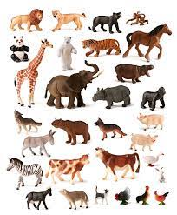
- Pertenecen al reino animal todos los organismos pluricelulares, eucarióticos y heterótrofos. Es decir, que deben consumir a otros organismos. Todos los animales tienen movimiento propio, sus células carecen de pared celular, lo que les confiere elasticidad.

Este es el reino con la mayor diversidad de especies conocidas y su adaptabilidad es tal que se encuentra en casi todos los lugares de la superficie terrestre.

Comprende dos grandes subgrupos: los animales invertebrados y los vertebrados.

- Animales invertebrados

La principal característica de los animales invertebrados es que carecen de columna vertebral de esqueleto interno, huesos. los principales grupos de invertebrados son:

Los poríferos: representado por las esponjas. Son organismos porosos, con una cavidad interna donde se dirige el alimento. Son seres de vida acuática.
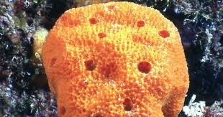

Los celenterados: tiene simetría radial filamentosa y una cavidad digestiva con la sola abertura. Son ejemplos: la hidra, las medusas o cucaracha de agua.

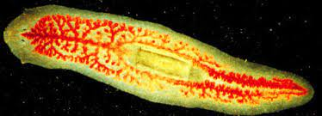
Los platelmintos: o gusanos planos como la planaria, que viven en charcas o suelos húmedos, algunos son parásitos del ser humano y los animales, como la tenía, duelas.

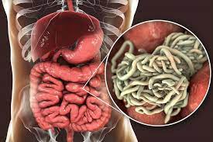
Los nemátodos: o gusanos cilíndricos. Tienen sistema digestivo completo. La mayoría son de vida libre y algunos son parásitos como las ascárides o lombrices intestinales.

Los anélidos: o gusanos segmentados, con sistema digestivo completo como la lombriz de tierra y las sanguijuelas.
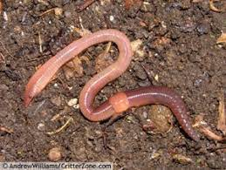

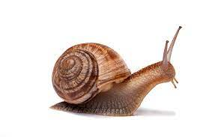
Moluscos: de cuerpo blando baboso, la mayoría están cubiertos por una concha, son moluscos: las babosas, los caracoles, las ostras y el pulpo.

Artrópodos: es el grupo con mayor número de especies del reino animal, tienen esqueleto externo, su cuerpo se divide en cabeza, tórax y abdomen. Las clases más notables son los arácnidos (arañas, escorpiones), los insectos (las mariposas, moscas, hormigas, abejas) y los crustáceos (langosta, camarones, langostinos).
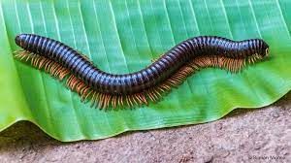
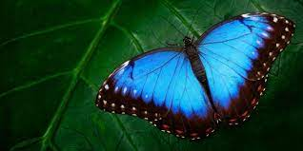

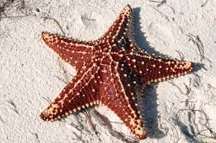
Equinodermos: tienen la piel cubierta de espinas, poseen esqueleto interno, pero no huesos. Son ejemplos: la estrella de mar y el erizo de mar.

Actividad

Escribe en tu cuaderno y dibuja el grupo al que pertenecen cada uno de los invertebrados.

- Animales vertebrados:

Las características fundamentales de los vertebrados es que poseen una columna vertebral que funciona como eje de soporte de toda la estructura corporal, además poseen un esqueleto interno, formado por huesos y cartílagos sobre el cual se inserta un sistema de músculos voluntarios que confiere al animal una extraordinaria agilidad, versatilidad, fuerza y velocidad en sus desplazamientos.

Este reino está formado por cinco clases de animales:

Los peces: animales acuáticos que respiran por branquias, casi todos son ovíparos (nacen de huevos). La mayoría tienen esqueleto óseo, como la trucha, el bagre y el pargo rojo, otros como los tiburones y las rayas poseen un esqueleto blando o cartilaginoso.

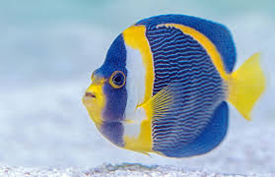
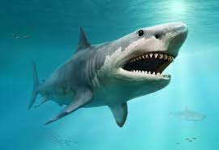

Anfibios: que se reproducen dentro del agua, pero en el estado adulto pueden vivir sobre la tierra, tiene la piel húmeda, su respiración pulmonar se complementa con la cutánea (a través de la piel). Ejemplos: las ranas, los sapos y las salamandras.

Reptiles: se reproducen por medio de huevos, su piel está cubierta por escamas, pueden desarrollar todo su ciclo de vida por fuera del agua, su respiración es pulmonar, pertenecen a este grupo: los caimanes, las tortugas, cocodrilos y babillas.

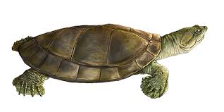
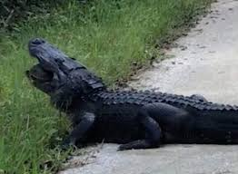

Las aves: parientes cercanos de los reptiles, tienen cuerpo cubierto de plumas, alas y esqueleto liviano, estas adaptaciones les permite volar, regula la temperatura interna de su cuerpo, tiene sangre caliente. Ejemplo: loros, gorriones, gallinas, palomas, cóndores, águilas.

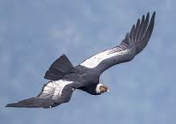

Los mamíferos: son los animales más evolucionados sobre la superficie terrestre, la mayoría tienen el cuerpo cubierto de pelo. Sus crías se alimentan de leche que producen las glándulas mamarias de las madres, sus sistemas de órganos son los más eficientes y desarrollados de todo el reino animal. Son mamíferos: las ballenas, los delfines, los murciélagos, los osos, los caballos y los seres humanos.
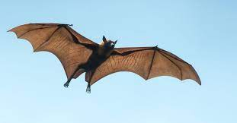
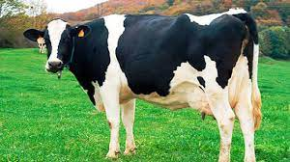
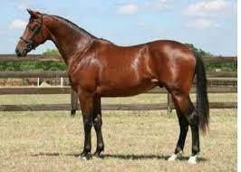

Compara y responde.

Elabora un cuadro comparativo que establezca las semejanzas y diferencias fundamentales de los peces, los anfibios, reptiles, aves y mamíferos.

Animal | Semejanzas | Diferencias

AUTOEVALUACIÓN
Como evaluarías tu desempeño al finalizar la presente guía en una escala de valoración cualitativa (bajo, básico, alto, excelente): ___________________
JUSTIFICACIÓN: ________________________________________________________________________________________________________________________________________________________________________________________________________________________________________________________________________________________________________________________________________________________________________________________________________________________

